嘉義縣103年度國民教育輔導團社會領域國中組
【人文景點融入社會領域教案及課程研發】
第3、4梯次工作坊實施計畫
一、依據：
（一）國民教育法。
（二）九年一貫課程綱要。
（三）103年度教育部國民及學前教育署補助辦理十二年國民基本教育精進國民中小學教學品質計畫。
（四）嘉義縣103學年度國民教育輔導團工作計畫。
二、目標：
（一）藉由工作坊的推動，研發並推廣人文景點之課程，提升輔導員專業知能，精進教學能力。
（二）人文景點擴充歷史，地理，公民三科的課程內容深度。
（三）加強輔導員對領域內涵的認知與技能，帶動專業對話與學習社群的氛圍，提升領域團務之成長。
（四）激發團員將所學運用於教學現場，檢視教學的成效，將工作坊成果出版專輯以擴大成效。
三、指導單位：教育部
四、主辦單位：嘉義縣政府
五、承辦單位：嘉義縣國教輔導團國中組社會領域、嘉義縣立昇平國民中
六、協辦單位：嘉義縣立東石國民中學、嘉義縣立鹿草國民中學、嘉義縣立義竹國民中學
七、辦理時間：
（一）第3梯次：10/21早上9:00-11:00，活動地點： 友善大地(農場地址：720台南市官田區隆本里中山路二段400巷10-1號)
（二）第4梯次10/28下午2:30-4:30，活動地點：台南四草大眾廟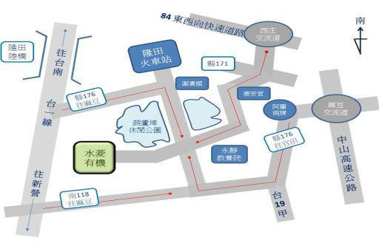
八、參加對象:嘉義縣國中社會領域輔導團員以及有興趣教師。
九、報名方式：請上教師在職進修網報名，請參加教師留下手機電話以便聯絡。
輔導團 連絡信箱: social1@mail.cyc.edu.tw
十、工作坊實施內容:

項次 | 日期 | 時間 | 活動內容 | 地點 | 講師
1 | 103.10.21  （二） | 09：00-11：00 | 經濟發展與環境保育共存 | 友善大地 | 王大玉  老師
2 | 103.10.28  （二） | 14:30-16:30下午 | 在四草遇見鄭成功 | 台南四草大眾廟 | 許秉翔  老師
十一、預期效益:
（一）延續103年的工作坊，將之工作成果延續，並擴大其成效。
（二）透過工作坊形式提昇社會領域教師教學之品質。
（三）藉由台灣人文景點的理解，進而提升教師對於社會脈動的掌握
（四）藉由「專業對話」機制提昇輔導團員專業知能，促進輔導及教學品質。
（五）因應九年一貫任務導向新制輔導團之成立，加強輔導團員對領域內涵的認知與技能，促進縣內團務之發展。
十二、經費來源：教育部專款補助。
十三、研習注意事項
（一）參與研習人員給予公假登記。
（二）全程參與每一場次之學員核發2小時研習時數。
（三）為響應環保運動，請研習學員攜帶環保杯或茶杯。
十四、獎勵：相關承辦人員依嘉義縣教育人員獎勵規定予以敘獎。
十五、本計畫經奉核可後施行，修正時亦同。

